問題 テキスト P140～P149を参考に、Navigatorによるページ遷移とPageViewによるスワイプ切り替えを実装してください

設問1 Navigatorを使って、東北新幹線の停車駅を順番に遷移するアプリケーションを作成してください
＜実行イメージ＞
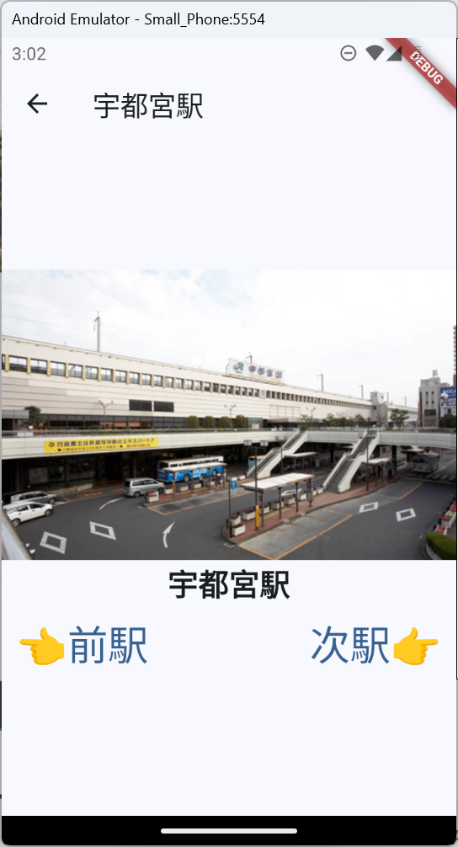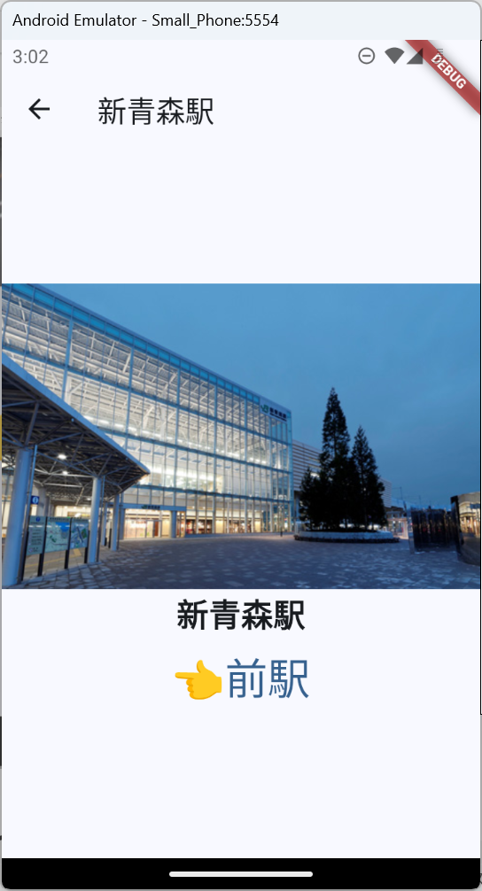

＜要件＞
・ フォルダ構成： kadai03_1/（main.dart + 各駅のdartファイル）
・ 停車駅（6駅）： 東京 ↔ 宇都宮 ↔ 福島 ↔ 仙台 ↔ 七戸十和田 ↔ 新青森
・ 各駅をStatelessWidgetとして別ファイルに作成すること
- ファイル名（クラス名）：

* tokyo.dart（Tokyo）
* utsunomiya.dart（Utunomiya）
* fukushima.dart（Fukushima）
* sendai.dart（Sendai）
* shitinohe_towada.dart（Shitinohe）
* shinaomori.dart（Shinaomori）

・ 各駅のページ構成：
- AppBarに駅名を表示すること
- body内にColumnで以下を縦に配置すること
* 駅の写真（Image.network）
* 駅名テキスト（フォントサイズ：24、太字）
* ナビゲーションボタン
- 「👈前駅」ボタン（左）：Navigator.of(context).pop()で前の駅に戻ること
- 「次駅👉」ボタン（右）：Navigator.of(context).pushで次の駅に遷移すること
・ main.dartではMyHomePageのbodyにTokyo()を配置すること
＜各駅の画像URL＞
・ 東京：
https://www.jreast.co.jp/station_photo/station/tokyo/01.jpg
・ 宇都宮：
https://www.jreast.co.jp/station_photo/station/utsunomiya/01.jpg
・ 福島：
https://www.jreast.co.jp/station_photo/station/fukushima/01.jpg
・ 仙台：
https://www.jreast.co.jp/station_photo/station/sendai/01.jpg
・ 七戸十和田：
https://www.jreast.co.jp/station_photo/station/shichinohe-towada/01.jpg
・ 新青森：
https://www.jreast.co.jp/station_photo/station/shin-aomori/01.jpg

👉 作成したプログラム（全ファイル）を提出してください

設問2 設問1を改良し、pushReplacementを使ったページ遷移に変更してください
＜実行イメージ＞
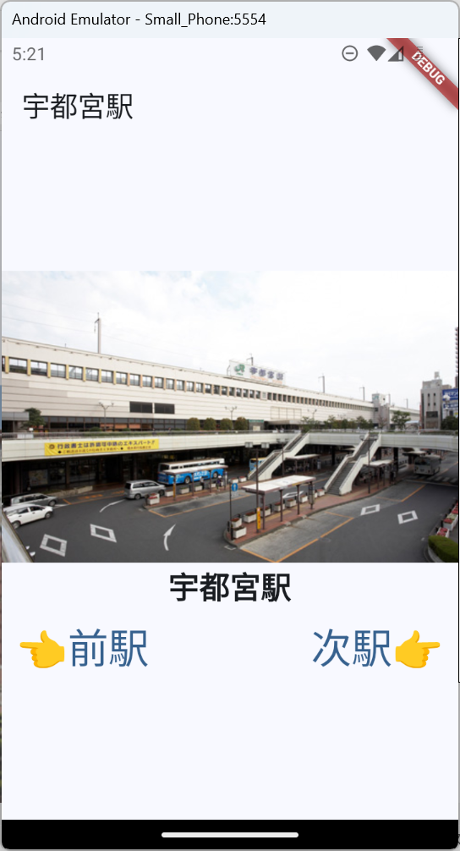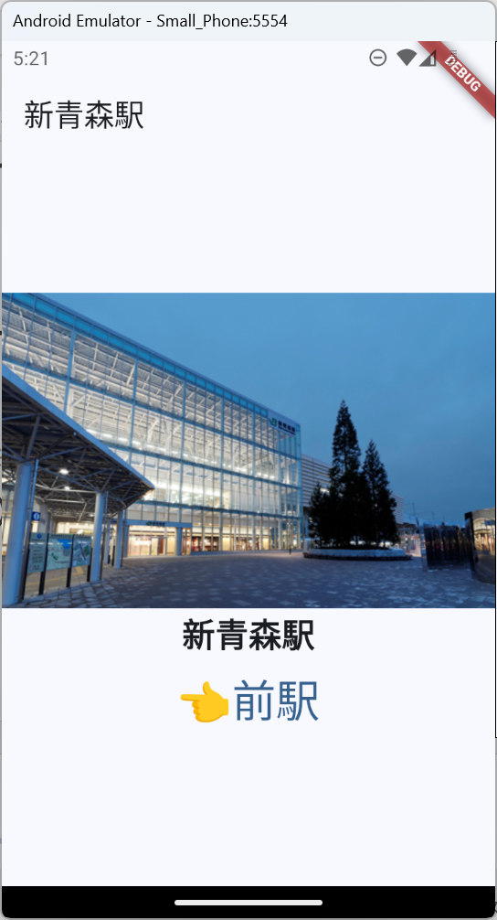
＜要件＞
・ フォルダ構成： kadai03_2/（main.dart + 各駅のdartファイル）
・ 設問1と同じ6駅・同じ画像URLを使用すること
・ 各駅のページ構成：
- AppBarに駅名を表示すること
- body内にColumnで以下を縦に配置すること
* 駅の写真（Image.network）
* 駅名テキスト（フォントサイズ：24、太字）
* ナビゲーションボタン（設問1と同じ配置）
- 「👈前駅」「次駅👉」ともに Navigator.of(context).pushReplacement を使うこと

＜補足＞
Navigator.of(context).pushReplacement：
push は新しいページをスタックに積む（戻れる）
pushReplacement は現在のページを新しいページに置き換える（スタックが積まれない）
使い方：
Navigator.of(context).pushReplacement(
MaterialPageRoute(builder: (context) { return NextPage(); }),
);

👉 作成したプログラム（全ファイル）を提出してください
設問3 PageViewを使って、同じ停車駅をスワイプで切り替えるアプリケーションを作成してください
＜実行イメージ＞
初期状態 スワイプ中
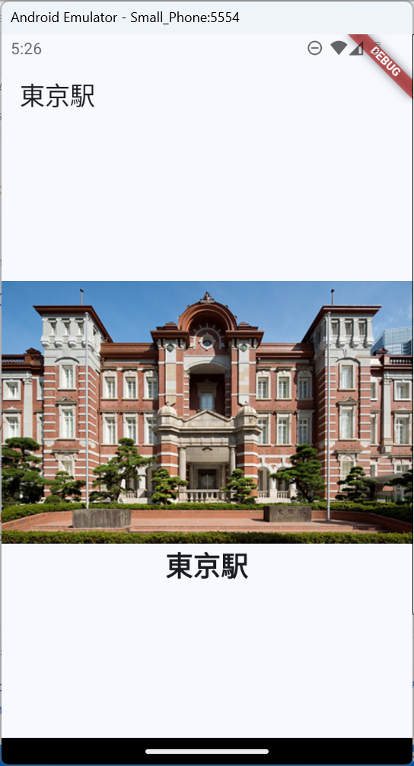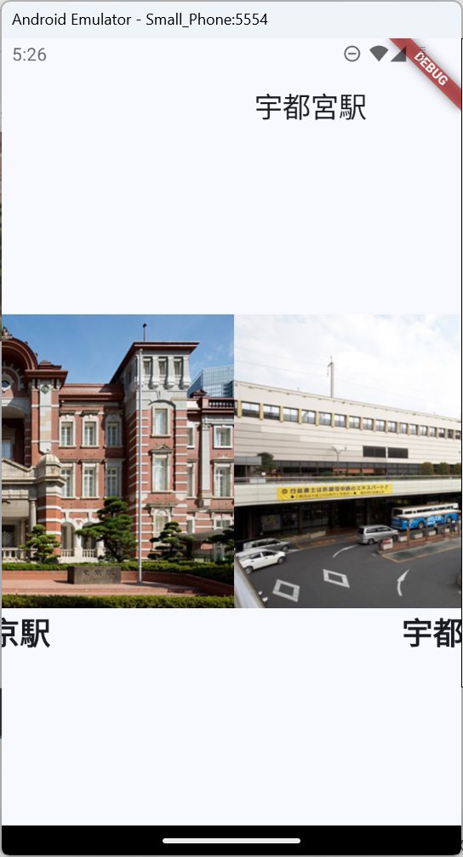

＜要件＞
・ フォルダ構成： kadai03_3/（main.dart + 各駅のdartファイル）
・ 設問1と同じ6駅を使用すること
・ 各駅のページ構成：
- AppBarに駅名を表示すること
- body内にColumnで以下を縦に配置すること
* 駅の写真（Image.network）
* 駅名テキスト（フォントサイズ：24、太字）
- ナビゲーションボタンは不要
・ main.dartでPageViewを使い、各駅のウィジェットをchildrenに配置すること
・ 左右スワイプで駅が切り替わるようにすること

👉 作成したプログラム（全ファイル）を提出してください

